Programme de la journée
du jeudi 4 juin 2020 : CM1
Voici les activités que vous pouvez réaliser chez vous.
Dictée 2 (semaine 5 - période 5) : dictée écrite au futur de l’indicatif.
- Recopie cette phrase en corrigeant les erreurs.
« Vers le mois de juin, la maitrese nous emmènera visitait une ferme avec des animau comme la jument et son poulain, des chèvre, des poule. »

- Mathématiques : calcul
Multiplier par 10 et 100 :
- Calcule :
40 x 10 = …………
8 x 100 = ………….
72 x 10 = ………….
63 x 100 = ……………
4 x ……….. = 40
89 x ………….. = 890
450 x ………… = 4500
32 x ………… = 3200
…………. x 10 = 80
………… x 100 = 700

- Mathématiques : Nombres
Découvrir les fractions décimales :
- « Cherchons » pour commencer : réponds aux questions :
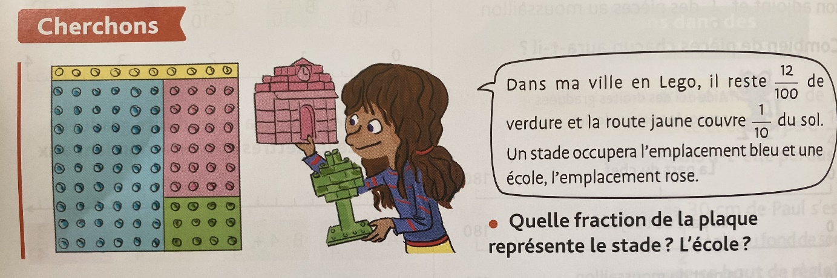

- Je découvre la leçon : « Découvrir les fractions décimales ».
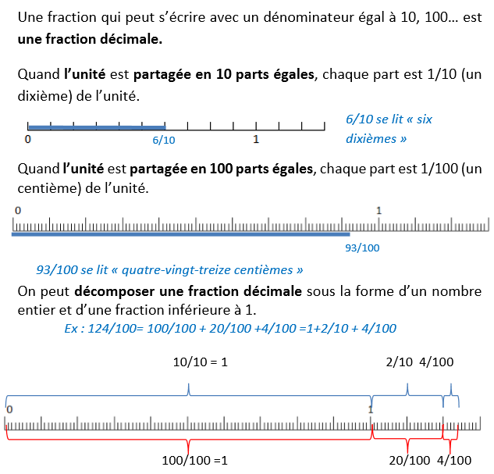
- Je m’entraine :
Réponds aux questions :
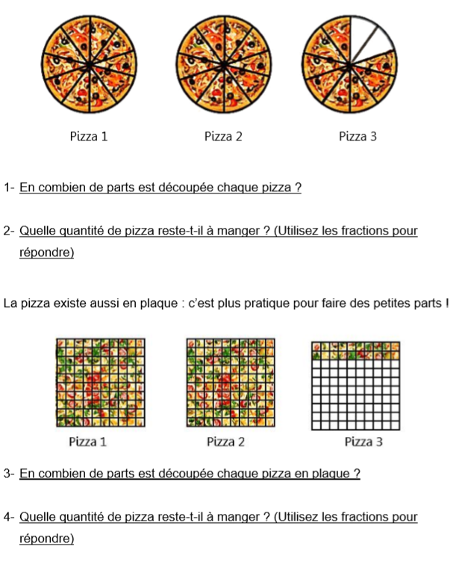

- Conjugaison
Passé, présent, futur :
- Rappel : En conjugaison, on distingue trois grands moments durant lesquels se déroulent les événements ou les actions. Ainsi, une phrase peut être au présent, au passé ou au futur. Exemples d’indicateurs de temps : hier, aujourd’hui, demain.

1) Entoure les indicateurs de temps et indique s’ils sont au passé, au présent ou au futur.
- J’ai appris à faire du vélo à 6 ans. => ………………………………
- L’an prochain, je serai en CM1. => ………………………………
- Je ne sais pas quoi faire maintenant… => ………………………………
- Il y a longtemps, ma grand-mère avait la même robe. => ………………………………

2) Entoure les verbes et indique s’ils sont au passé, au présent ou au futur.
- Tu me parles en chinois. => ………………………………
- On a mangé une pizza. => ………………………………
- Les voitures se conduiront toutes seules. => ………………………………
- Les Aztèques construisaient des pyramides. => ………………………………

3) Associe les indicateurs de temps avec le reste de la phrase qui correspond.
La semaine dernière, |  |  | ce sera les vacances.
Quand je serai grand, |  |  | les chevaliers portaient des armures.
Aujourd’hui, |  |  | mon frère a réussi un saut périlleux.
Dans 10 jours, |  |  | vous gagnez tous vos matchs.
En ce moment, |  |  | je serai heureux.
Autrefois, |  |  | nous sommes le 3 octobre.

4) Ajoute un indicateur de temps correspondant au reste de la phrase.

- ……………………………………………………………………………… , nous fêterons le Nouvel An.
- ……………………………………………………………………………… , les humains chassaient le mammouth.
- ……………………………………………………………….. , nous luttons contre le réchauffement climatique.

- Lecture
Je fais des inférences.

Lis les petits textes et devine ce que le personnage va faire.
- La maîtresse invite les élèves à venir enfiler des tabliers. Sur la table, il y a des feuilles, des pots et des pinceaux. Que vont faire les élèves ?

.......................................................................................................................................................

- Manon referme le rideau derrière elle. Avant de régler la bonne température, elle vérifie qu’elle pourra bien attraper le savon. Elle ne traine pas, son frère attend déjà derrière la porte. Que va faire Manon ?

…………………………………………………………………………………………...........................................................

- Marc sembla un peu stressé. C’était le jour J ! Il ajusta le rétroviseur et attacha sa ceinture. L’inspecteur regarde Marc avec fermeté. Et lui fit signe de démarrer. Qu’est-ce que Marc a fait ce jour-là ?

.......................................................................................................................................................

- Paul se prépare ; il vérifie les fixations de ses skis, et se concentre avant d’entreprendre le défi qu’il s’est fixé : oh la la .... une piste noire !
Que va faire Paul ?

.......................................................................................................................................................

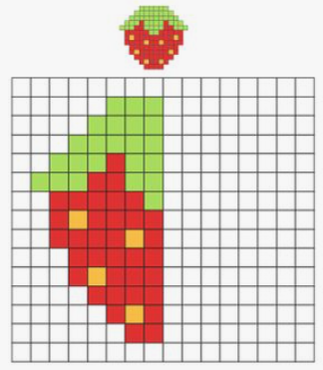
- Pixel Art

